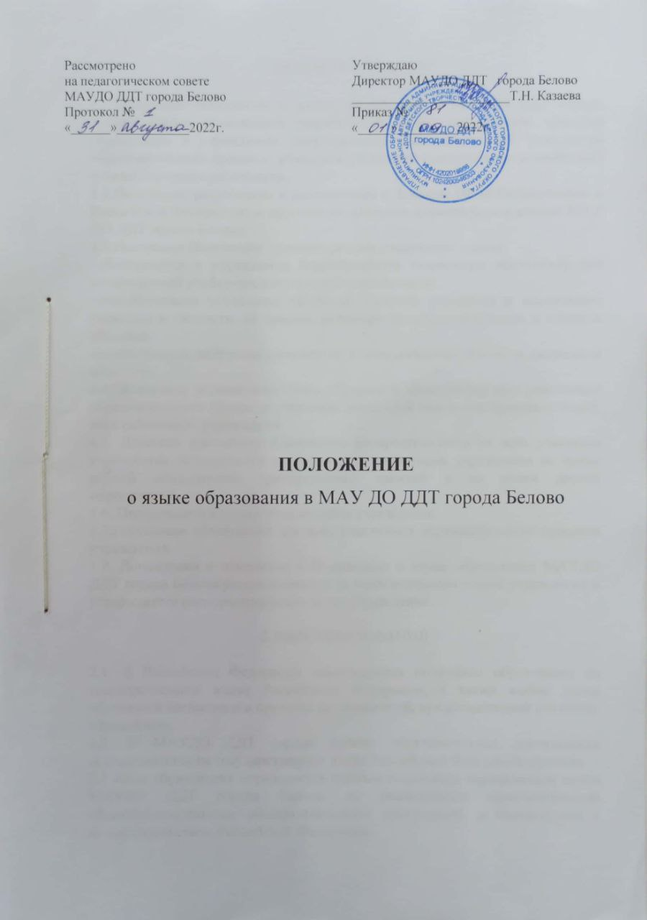

1.ОБЩИЕ ПОЛОЖЕНИЯ

1.1.Настоящее Положение о языке образования в МАУДО ДДТ города Белово (далее Положение) разработано в целях организации процесса образования в учреждении, регулирования взаимоотношений участников образовательного процесса: учащихся, родителей (законных представителей) и педагогических работников.

1.2.Положение разработано в соответствии с Законом РФ «Об образовании в Российской Федерации» и другими локальными нормативными актами МАУ ДО ДДТ города Белово.

1.3.Настоящее Положение призвано решать следующие задачи:

–обеспечивать в учреждении благоприятную творческую обстановку для плодотворной учебно-воспитательной деятельности;

–способствовать успешному обучению каждого учащегося и воспитанию уважения к личности, её правам, развитию культуры поведения и навыков общения;

-содействовать подготовке учащихся к ответственной жизни в свободном обществе.

1.4 Положение устанавливает язык обучения и общения для всех участников образовательного процесса: учащихся, родителей (законных представителей), всех работников учреждения.

1.5. Действие настоящего Положения распространяется на всех учащихся учреждения, находящихся в здании и на территории учреждения во время работы объединений, тренировочных занятий и во время других мероприятий.

1.6. Положение представляется на сайте учреждения.

1.7.Положение обязательно для всех участников образовательного процесса учреждения.

1.8. Дополнения и изменения к Положению о языке образования МАУДО ДДТ города Белово рассматривается на педагогическом совете учреждения и утверждается распорядительным актом учреждения.

2.ЯЗЫК ОБРАЗОВАНИЯ

2.1. В Российской Федерации гарантируется получение образования на государственном языке Российской Федерации, а также выбор языка обучения и воспитания в пределах возможностей, предоставляемой системой

образования.

2.2. В МАУДО ДДТ города Белово образовательная деятельность осуществляется на государственном языке Российской Федерации - русском.

2.3 Язык образования определяется данным локальным нормативным актом МАУДО ДДТ города Белово по реализуемым дополнительным общеобразовательным общеразвивающим программам, в соответствии с законодательством Российской Федерации.

3.ЗАКЛЮЧИТЕЛЬНЫЕ ПОЛОЖЕНИЯ

3.1. Положение доводится до сведения работников МАУДО ДДТ города Белово на общем собрании.

3.2. Изменения и дополнения, внесённые в настоящее Положение, вступают в силу в порядке, предусмотренном для Положения. Изменения и дополнения, внесённые в настоящее Положение, доводятся до сведения указанных в нём лиц не позднее двух недель с момента вступления его в силу. Контроль за правильным и своевременным исполнением настоящего Положения возлагается на директора учреждения.

3.3.Нормы локальных нормативных актов, ухудшающих положение учащихся и работников МАУДО ДДТ города Белово по сравнению с установленным законодательством об образовании, трудовым законодательством, положением либо принятые с нарушением установленного порядка, не применяются и подлежат отмене.

3.4. Настоящее Положение может изменяться, дополняться. С момента регистрации новой редакции Положения предыдущая редакция утрачивает силу.